SPECYFIKACJA

1. Campus Cafar 30 l – 10 szt.

- wysokość 54 cm ±5%
- szerokość 33 cm ±5%
- szerokość z boku po spakowaniu 23 cm ±5%
- materiał: Endura (Poliamid 420D PU Honeycomb / Poliester 600D PU gładki)
Dodatkowe wyposażenie:
- pas biodrowy, boczne kieszenie siatkowe,
- pas piersiowy z gwizdkiem na szelkach
- pętla do czekana, kijków trekkingowych, itp.,
- dodatki odblaskowe
- kieszeń z wyciąganym pokrowcem przeciwdeszczowym (raincover) w dnie plecaka
- przystosowany do bukłaka z wodą.

Poglądowy wygląd

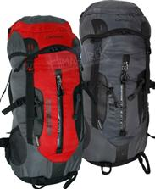

2. Plecak szkolny Peru 25 l Campus – 10 szt.

- wysokość 46 cm ±5%
- szerokość 32 cm ±5%
- szerokość z boku 18 cm ±5%
- materiał: ENDURA POLIESTER 600D PU RIPSTOP
Dodatkowe wyposażenie:
- system nośny AIR FLOW LIGHT ( AFL ), pozwalający na swobodną cyrkulację powietrza
- kieszeń z wyciąganym pokrowcem przeciwdeszczowym w dnie plecaka
- pas biodrowy, pas piersiowy, pasy kompresyjne zapinane na klamry
- elementy odblaskowe

Przykładowa wizualizacja

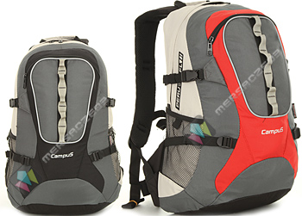

3. Torba Nike Athletic L Duffel– 10 szt.

- długość: 68cm ±5%
- szerokość: 35cm ±5%
- wysokość: 33cm ±5%
- materiał: 100% poliester
- Dodatkowe wyposażenie: Regulowany i odpinany pasek
Przykładowa wizualizacja
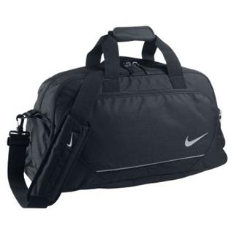

4. Sakwa trzykomorowa na rower – 10 szt.

- Pojemność 35 l
- Materiał: 300D/PVC wodoodporny
- Możliwość odpięcia górnej sakwy i stosowania jej jako torby na ramię
- Dodatkowe wyposażenie: pokrowiec przeciwdeszczowy

Przykładowa wizualizacja

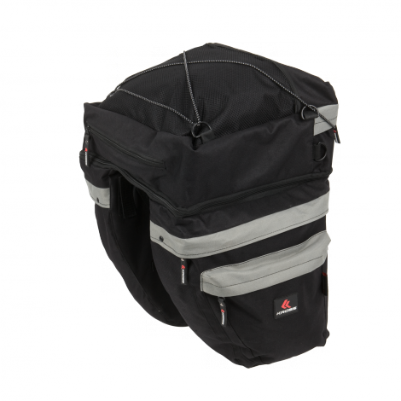

5. Kask rowerowy IMPALA– 10 szt.

- Technologia wykonania: In-mold,
- 19 otworów wentylacyjnych oraz odpinany daszek.
- System regulacji taśm ma zatrzaskowe klamry z blokadą przesuwu
- Rozmiary: M (55-58cm) – 5 szt.,
L(58-61cm) – 5 szt.
- Kolory: niebieski, czerwony, zielony

Przykładowa wizualizacja:

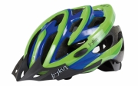

6. Lornetka PRAKTICA Falcon 7x50 wraz z futerałem, paskiem i osłoną okularów – 10 szt.

- Powiększenie: 7x
- Średnica obiektywu: 50
- Pryzmat: Porro
- Kąt obrazu: 6,30°
- Pole widzenia na 1000m: 123m
- Światło: 50,00
- Liczba zmierzchowa: 18,80
- Zakres ostrości: 10,00m - nieskończoności

Przykładowa wizualizacja

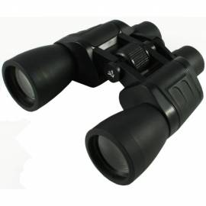

7. Worek wodoszczelny PCV Dripak 30L i 50 L Alpinus – 10 szt.

- Materiał PCV
- Odpinany naramiennik z ruchomym ochraniaczem
- zamknięcie typu top-open z klamrą z DURAFLEX-u oraz pas na ramię z gumowym ochraniaczem. .
- Kolor: czarny/ żółty
- Pojemność: 30 L – 5 szt.
50 L – 5 szt.

Przykładowa wizualizacja:
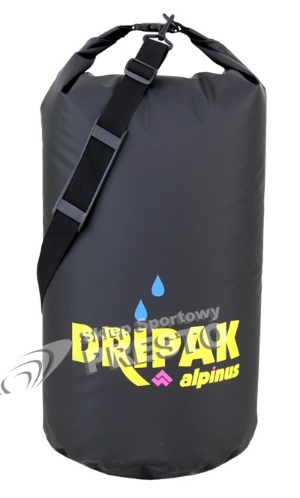

8. Worek wodoszczelny płaski OVERBOARD Dry Flat (15 L) – 10 szt.

- Odpinany pasek na ramię
- Wodoodporna tkanina
- Trwały materiał znoszący ciężkie warunki
- Niezatapialny (unoszący się na wodzie)
- Kolor: czarny/ czerwony

Przykładowa wizualizacja:

